Uniunea Artiştilor Plastici din Republica Moldova |  | Centrul Expoziţional Constantin Brâncuşi

Uniunea Artiştilor Fotografi din Republica Moldova

A
A  a | Expozanţii  a
  EXPOZITIE
  DE ARTĂ
  FOTOGRAFICĂ
  DIN
  MOLDOVA
  ANDRIUC Olga  BLAZER Ghenadii  BURLACU Iurie  CALATANCIUC Leonid  CHIBZII Ion  COLOS Vladimir  CUCEREAVÂI Adrian  DENISOV Alexandr  DIAKOV Tatiana | FOCA Iurie  GARŞTEA Victor  KANEEV Oleg  LESIK Irina  LOPATINSKI Serghei  MARDARI Andrei  MINIUC Nicolai  MINKOVSKI Arsenii  POIATĂ Anatol | POTÂRNICHE Mihai  SOROCHIN Ala  SOROCHIN Andrei  ŞIBAEV Alexandr  ŞUŞVALIUC Andrei  TĂBÂRŢĂ Florin  VENGHER Mihai  VOLONTIR Valeriu  ZENIN Igor
a
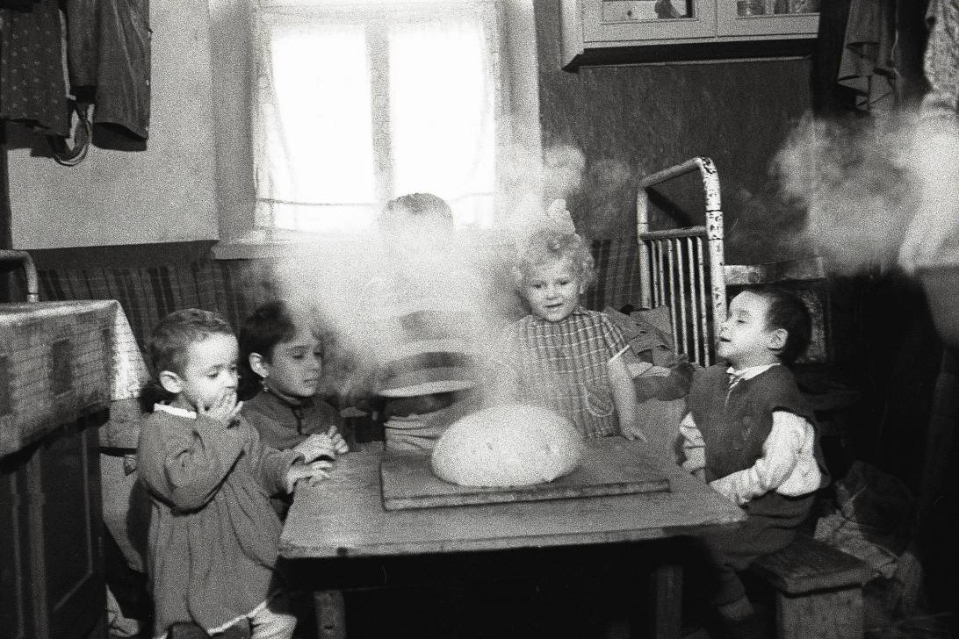

Andrei MARDARI, 1964: Pita noastră, fotografie, 1993

REVENIRE
│ Noiembrie 14-24, 2013 │ Vernisaj: Joi, 14 nov. 2013, ora 15:00 │

Centrul Expoziţional Constantin Brâncuşi UAP
Bd. Ştefan cel Mare şi Sfânt, nr. 3, MD-2001, Chişinău │Program – zilnic – 10:00-18:00. Luni închis. www.arta.md

